1899
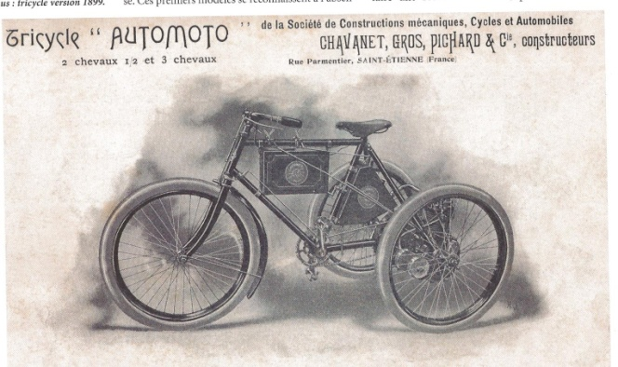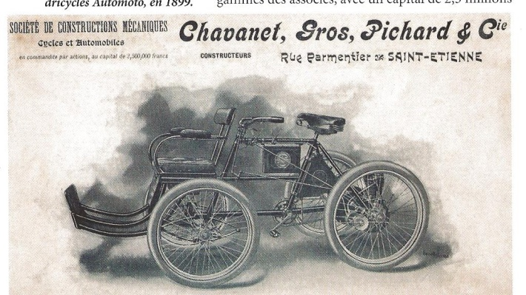
1900

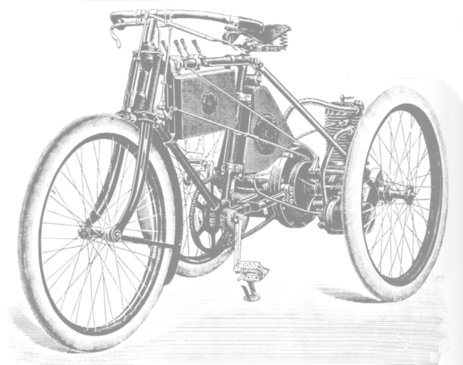 Tricycles modèle 1900

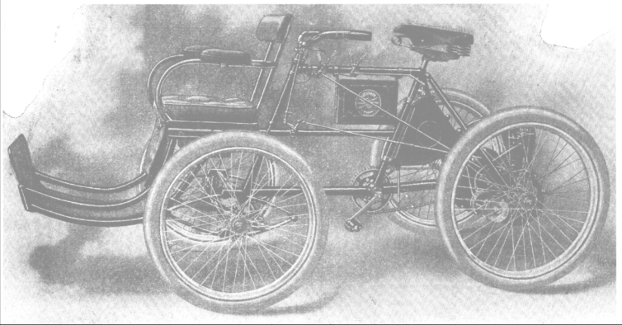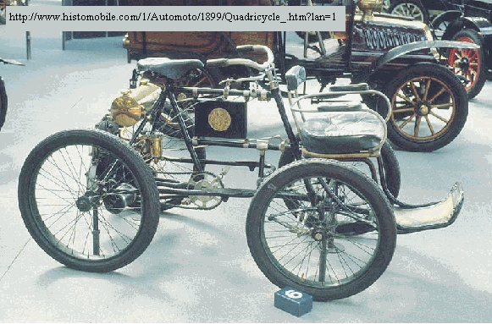
Quadricycles 2 ch ¼ modèle 1900

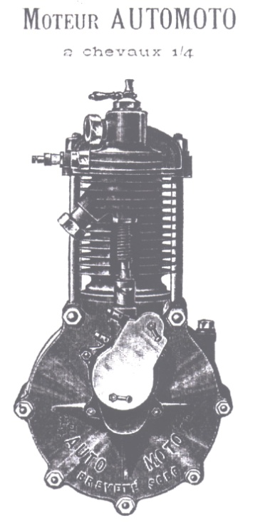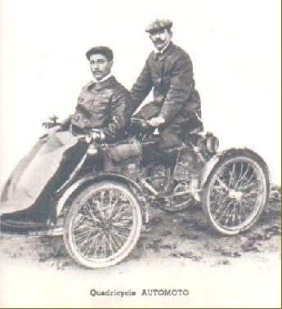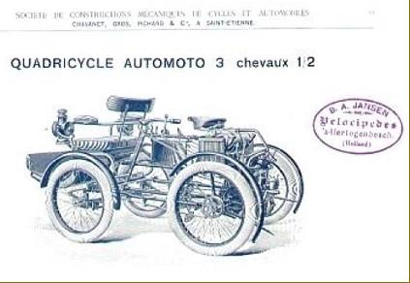
Moteur de tricycle et quadricycle

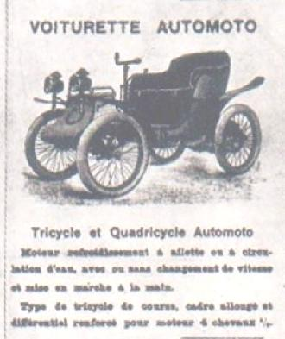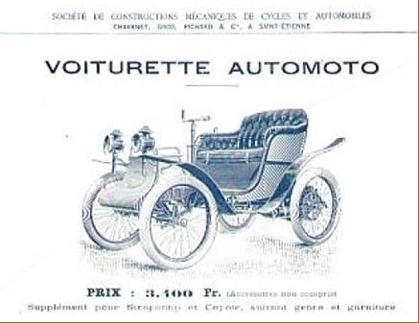
Les tricycles et quadricycles type 1900, sont homologuer le 11 juin 1900 par l’ingénieur en chef Tauzin et l’ingénieur des mines B.Coste
Poids 115 kg
Moteur 2ch1/4 série A et B alésage 70 course 75
Moteur 3 ch série F alésage 76 course 90
Moteur 4 ch série F alésage 86 course 100
Les tricycles déclinent vers 1902/3 remplacés par les voitures
1904
Première moto, présenté au mines sous 2hp1/2 type B,N° de série 101
Cylindrée 326, alésage 72 x course 80
Sera vendu jusqu’en 1906
pas de photo connue à ce jour
1905
2 hp1/2 mono cylindré 326 cm3 refroidissement par eau (pas de photo)

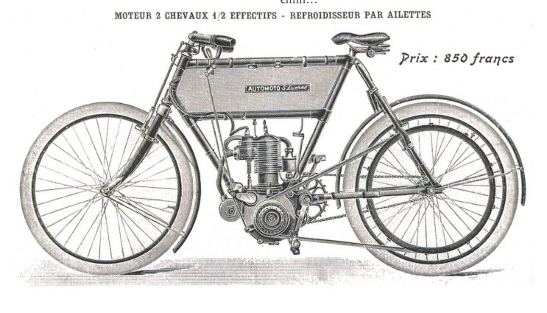
2 hp1/2 mono cylindré 326 cm3
Les 2 modèles ont aussi été vendu en 1906 et peut être 1907 ?
1911
Retour des motos à moteurs Moser
Mono 2 hp - alésage 68 x course 78 = cylindré 283,3
2 cylindres en V 2 hp ¾ - alésage 68 x course 76 = cylindré 552
1912
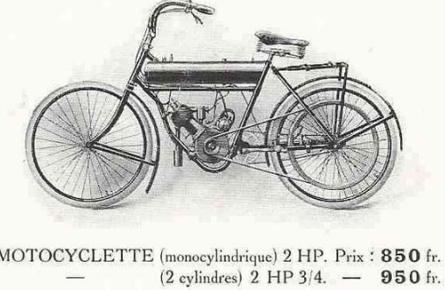
Modèle 2 hp, moteur Automoto Moser, alésage 68 x course 78
Soupapes commandées, magnéto Bosch haute tension, carburateur Automoto Moser
Réservoir contient 5 litres d’essence, 2 litres d’huile
Transmission par courroie, fourche élastique, roues de 600, poids 35 kg
Modèle 2hp3/4 même caractéristique avec moteur deux cylindres en v Moser
Il semble que ce modèle est été homologuer le 12 juillet 1912 (donc na pas été vendu en 1911
Ces deux modèles sont au catalogue de janvier 1913
1913
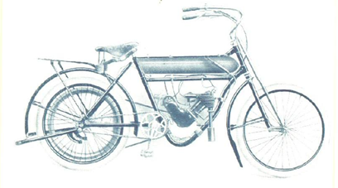2 hp identique au modèle 1912
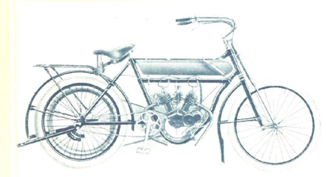 2hp3/4 modèle identique à 1912
En courant d’année apparait une nouvelle partie cycle avec tube avant droit

2hp1/2
Il semble que cette machine est été homologuer le 5 juillet 1912
Moteur Automoto Moser, cylindrée 290, alésage 68 x course 80
1914 cette machine est référencée type M
Il est possible que des restes est été vendus en 1919

Type sport T 3hp1/2 moteur bicylindre en v Automoto Moser, cylindrée 550, alésage 68 x course 76
Soupapes commandées, magnéto Bosch haute tension, carburateur Automoto Moser
Transmission par courroie
Apparaît sur le catalogue 1914, aurait été homologué le 12 juillet 1912, mais avec quel cadre ?
Des modèles seront vendus jusque vers 1921

Modèle course 350
Identique au 500 sauf moteur 350 alésage 70 x course 90
Sera vendu en 1913 et 1914 (d’après Bourdache)

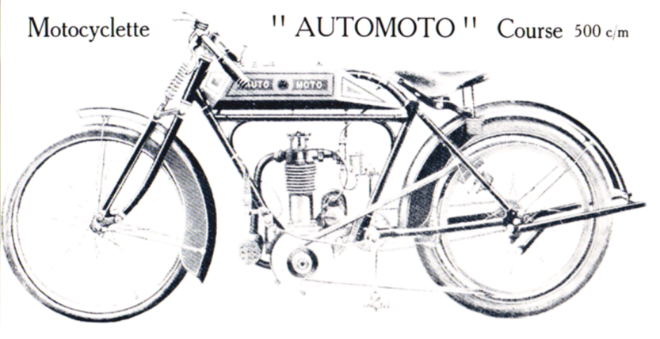
500 course moteur Moser à culbuteurs vendu en 1913/14
Alésage 80 x course 70= cylindrée 500
Magnéto Bosch haute tension
Carburateur à pulvérisation
Fourche élastique Automoto

1914
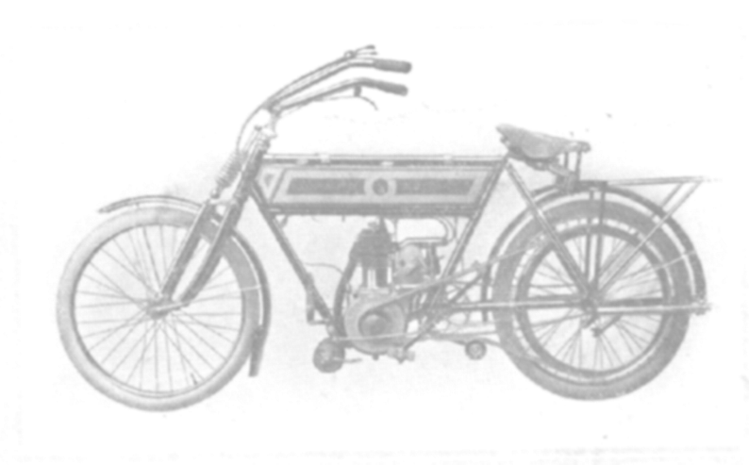
2hp ½ M, moteur Moser modèle luxe
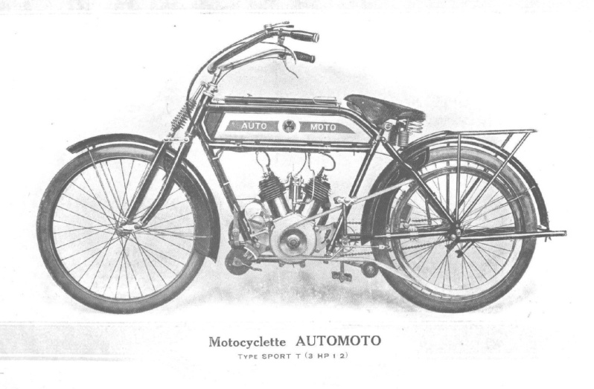
Automoto 3 hp ½ type sport T moteur Moser année 1914 (modèle simple)

3hp1/2 moteur mono Automoto Moser

2hp3/4 nommé type D, moteur bicylindre en v, alésage 56 x course 70
Magnéto Bosch, carburateur Automoto Moser
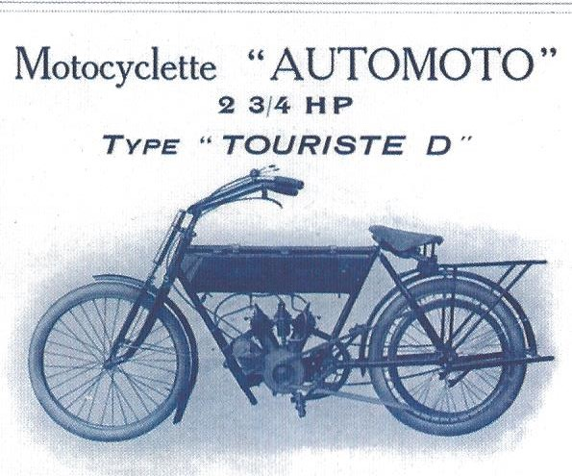
Des restes ont peut être été vendus en 1919

6 Hp modèle pour side car

